ΛΥΣΗ
α) Έστω $x_{1},x_{2}∈R \text{με }x_{1}<x_{2}$. Τότε
$$\left\{\begin{aligned}x_{1}<x_{2} \\ x_{1}^{3}<x_{2}^{3}\end{aligned}\right.\underset{⇒}{}x_{1}^{3}+x_{1}<x_{2}^{3}+x_{2}\underset{⇒}{}x_{1}^{3}+x_{1}+1<x_{2}^{3}+x_{2}+1\underset{⇒}{}f\left(x_{1}\right)<f(x_{2})$$
Επομένως, η $f$ είναι γνησίως αύξουσα στο πεδίο ορισμού της.
Εναλλακτική απάντηση:
Η συνάρτηση $f$ είναι παραγωγίσιμη στο $R$, με $f^{'}\left(x\right)=3x^{2}+1>0$ για κάθε $x∈R$. Επομένως, η $f$ είναι γνησίως αύξουσα στο πεδίο ορισμού της.

β) Παρατηρούμε ότι και οι τρεις γραφικές παραστάσεις διέρχονται από το σημείο $Α(0,1)$, το οποίο ανήκει στην γραφική παράσταση της συνάρτησης $f$, διότι $f\left(0\right)=1$. Αλλά
- Η συνάρτηση στο σχήμα 1 δεν μπορεί να αποτελεί την γραφική παράσταση της συνάρτησης $f$, διότι το πεδίο ορισμού της είναι το διάστημα $[0,+∞)$.
- Η συνάρτηση στο σχήμα 2 δεν μπορεί να αποτελεί την γραφική παράσταση της συνάρτησης $f$, διότι είναι γνησίως φθίνουσα στο $R$.
Επομένως, η $f$ παριστάνεται γραφικά στο σχήμα 3.

γ) Ως γνωστόν, η γραφική παράσταση της $\left|f\right|$ αποτελείται από τα τμήματα της $C_{f}$ που βρίσκονται πάνω από τον άξονα $x^{'}x$ και από τα συμμετρικά, ως προς τον άξονα $x^{'}x$, των τμημάτων της $C_{f}$ που βρίσκονται κάτω από τον άξονα αυτόν. Επομένως, είναι:
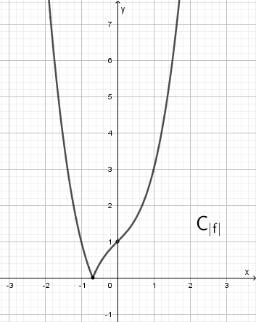

δ) Έχουμε την εξίσωση $\left|f(x)\right|=κ$, $κ≥0$.
Ουσιαστικά, αναζητάμε το πλήθος των κοινών σημείων της $C_{\left|f\right|}$ και της οριζόντιας ευθείας $ε_{κ}:y=κ, κ≥0$. Παρατηρώντας την $C_{\left|f\right|}$, από το προηγούμενο ερώτημα, έχουμε:
- Αν $κ=0$, η ευθεία $ε_{0}$ (δηλαδή ο άξονας $x^{'}x$) έχει ένα κοινό σημείο με την $C_{\left|f\right|}$.
- Αν $κ>0$, η ευθεία $ε_{κ}$ έχει δύο κοινά σημεία με την $C_{\left|f\right|}$ (όπως φαίνεται ενδεικτικά στο επόμενο σχήμα).
